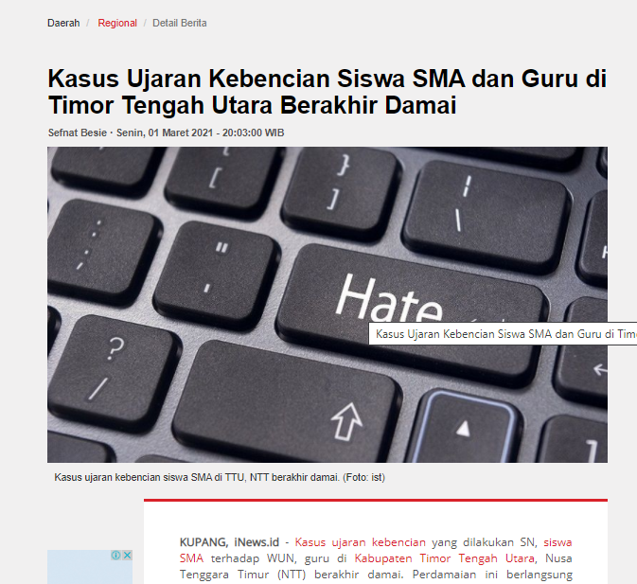

Nama kasus : Kasus ujaran kebencian yang dilakukan siswa SMA terhadap gurunya

Pasal : Pasal 27 ayat 3 UU ITE

Sanksi : Dipidana dengan pidana penjara paling lama 4 (empat) tahun dan/atau denda paling banyak Rp750.000.000,00 (tujuh ratus lima puluh juta rupiah)

Masalah : Diketahui, kasus ujaran kebencian yang menyeret siswa SMA berawal dari postingannya tentang dugaan pungutan liar (Pungli) yang dilakukan oleh seorang guru pada dana program Indonesia Pintar untuk siswa sekolah dasar (SD) Bestobe. Postingan itu akhirnya menyeret siswa sma tersebut hingga menjadi tersangka  
Pendapat : Pendapat saya tentang masalah ini adalah, kurangnya transparansi dalam penggunaan dana program Indonesia Pintar dapat menimbulkan kecurigaan masyarakat. Dan kecurigaan ini menimbulkan prasangka-prasangka buruk yang beredar. Sehingga wajib adanya tranparansi antara pemerintah dan masyarakat. Lalu kepada masyarakat, tidak baik untuk menuduh tanpa bukti yang jelas karna dapat di jerat oleh hukum.